KẾ HOẠCH BÀI DẠY

MÔN: TOÁN - LỚP 3B

Tên bài học: So sánh các số có bốn chữ số (Tiết 1); (Số tiết: 2)
Thời gian thực hiện: Thứ Sáu ngày 17 tháng 01 năm 2025
I. YÊU CẦU CẦN ĐẠT
-Khái quát hoá cách so sánh các số có bốn chữ số theo hàng.
-Thực hiện so sánh các số có bốn chữ số.
-Xếp thứ tự các số không quá 4 chữ số
- Tự giác học tập, tham gia vào các hoạt động. Có thói quen trao đổi, giúp đỡ nhau trong học tập; biết cùng nhau hoàn thành nhiệm vụ học tập theo sự hướng dẫn của thầy cô. Biết thu nhận thông tin từ tình huống, nhận ra những vấn đề đơn giản và giải quyết được vấn đề..
- Có ý thức giúp đỡ lẫn nhau trong hoạt động nhóm để hoàn thành nhiệm vụ.Chăm chỉ suy nghĩ, trả lời câu hỏi; làm tốt các bài tập. Giữ trật tự, biết lắng nghe, học tập nghiêm túc
II.ĐỒ DÙNG DẠY HỌC
1.Giáo viên: Các thẻ đơn vị, chục, trăm, nghìn
2.Học sinh: Bộ đồ dùng học số
III. HOẠT ĐỘNG DẠY HỌC CHỦ YẾU
TL | Hoạt động của giáo viên | Hoạt động của học sinh
5 phút  12 phút  15 phút  3 phút | 1.Hoạt động mở đầu:  - Cho HS Hát “Em yêu trường em”.  - GV giới thiệu kết nối với bài mới ghi đề bài.  2.Hoạt động Hình thành kiên thức mới:  Hoạt động 1: Hướng dẫn học sinh nhận biết dấu hiệu và cách so sánh 2 số trong phạm vi 10 000.  GV đưa bảng  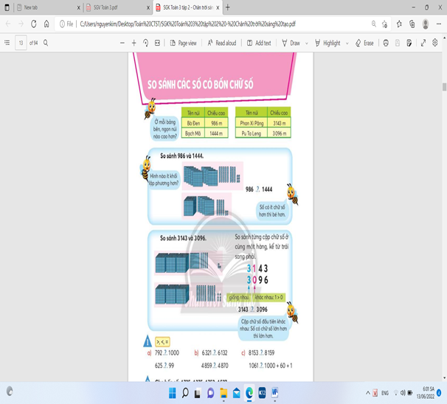  GV hỏi :Ngọn núi nào cao hơn?  Vì sao em biết núi Bạch Mã cao hơn?  GV hường dẫn so sánh 986 và 1 444  -GV xếp các khối lập phương biểu thị hai số (như SGK)  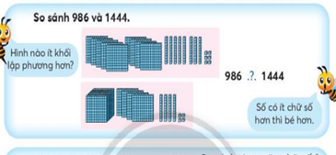  So sánh khối lập phương ở hình trên và hình dưới.  GV yêu cầu HS thảo luận  GV nhận xét:  - 9 trăm khối ít hơn 1 nghìn khối ( 10 trăm khối)  - 86 khối ít hơn 444 khối  Nên số khối ở hàng trên ít hơn số khối ở hàng dưới.  986 < 1 444 hay 1444 > 986  KL: Núi Bạch Mã cao hơn núi Bà Đen  + Muốn so sánh 2 số có số chữ số khác nhau ta làm thế nào?  – Số có ít chữ số hơn thì bé hơn.  Số có nhiều chữ số hơn thì lớn hơn.  - So sánh 3143 và 3096  GV đặt vấn đề và thực hiện tương tự phần 1  Lưu ý:  + Hàng trên và hàng dưới cùng có 3 trăm khối.  + 142 khối nhiều hơn 96 khối  Nên khối hình trên nhiều hơn khối hình dưới.  KL: Núi Phan Xi Păng cao hơn núi Pu Ta Leng  Khi so sánh hai số có bốn chữ số ta thực hiện như sau:  - So sánh từng cập số chữ số ở cùng một hàng từ trái sang phải (3 =3)  - So sánh cặp số hàng tiếp theo có chữ số khác nhau 1>0 nên 3143 > 3096  GV chốt kiến thức khi so sánh các số trong phạm vi 10 000:  + Số nào có ít chữ số hơn thì số đó bé hơn (ngược lại).  + Nếu hai số có cùng chữ số thì so sánh từng cặp chữ số ở cùng một hàng, kể từ trái sang phải.  + Nếu hai số có cùng số chữ số và từng cặp chữ số ở cùng một hàng đều giống nhau thì hai số đó bằng nhau  3.Hoạt động Luyện tập thực hành:  Bài 1: >,<,=  - Giáo viên theo dõi, hỗ trợ học sinh còn lúng túng.  - Giáo viên nhận xét chung.  - Giáo viên củng cố cách so sánh các số trong phạm vi 10 000.  Bài 2:  -Với những HS còn hạn chế, GV có thể hướng dẫn các em viết theo cột dọc để so sánh thuận lợi.  GV viết lên bảng lớp  a) 4 275, 4 527, 4 725, 4 752  GV có thể viết theo cột dọc để giải thích  b) Vị trí của các số trên tia số :4 275, 4 527, 4 725, 4 752  GV lưu ý HS: Trên tia số, số bên trái bé hơn số bên phải.  4.Hoạt động Vận dụng, trải nghiệm:  - GV cho HS chơi trò chơi “xếp từ bé đến lớn ”,  + Có 4 bạn, mỗi bạn nhận một mão có một trong các số sau 7652; 7755; 7605; 7852.  + Quan sát số và xếp theo thứ tự từ bé đến lớn.  - GV nhận xét, tuyên dương.  - GV nhận xét tiết học, dặn dò chuẩn bị bài mới. | - HS hát kết hợp múa phụ họa  - HS nêu đề bài.  -HS quan sát  -HS quan sát hình ảnh để trả lời câu hỏi:  - Núi Bạch Mã cao hơn  - So sánh hai số 986 và 1 444  HS Thảo luận nhóm đôi rồi trình bày trước lớp  - Đếm: số nào có ít chữ số hơn thì bé hơn và ngược lại.  HS lắng nghe -nhắc lại  (Cá nhân – Cặp đôi – Cả lớp)  - 2 học sinh nêu yêu cầu bài tập.  - Học sinh làm vào phiếu học tập (cá nhân).  - Đại diện 2 học sinh lên bảng gắn phiếu lớn. Giải thích cách làm  a) 792<1 000  b)6 321> 6 132  4 859< 4 870  c) 8 153< 8 159  1 061 = 1000+ 60+ 1  Thảo luận nhóm 4  Đọc yêu cầu, nhận biết nhiệm vụ rồi thảo luận.  – HS đọc để sửa bài  - Về nhà xem lại bài trên lớp.  HS lắng nghe và thực hiện  .  - HS nhận xét
IV. Điều chỉnh sau bài dạy(nếu có):
...............................................................................................................................................................................................................................................................................................................................................................................................................................................................

